课程编号
得分 | 教师签名 | 批改日期
深 圳 大 学 实 验 报 告

课程名称： 大学物理实验（一）
实验名称： RLC电路谐振特性的研究
学 院： 计算机与软件学院
指导教师： 叶帅
报告人： 谢弘烨 组号： 04
学号 2020151036 实验地点 210
实验时间： 2021 年 10 月 20 日
提交时间： 2021/10/27

- 实验目的

- 研究交流电路的谐振现象，认识RLC电路的谐振特性；了解RLC的选频特性
- 学习测绘RLC电路谐振曲线的方法
- 测绘串联电路在R =100Ω 、R =200Ω谐振f – I曲线

二、实验原理
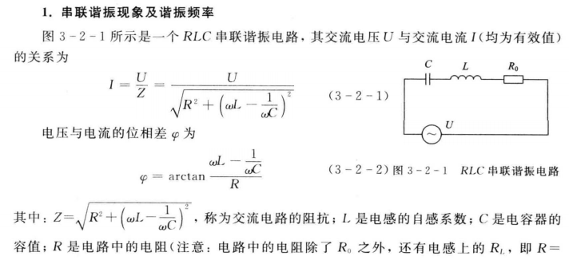
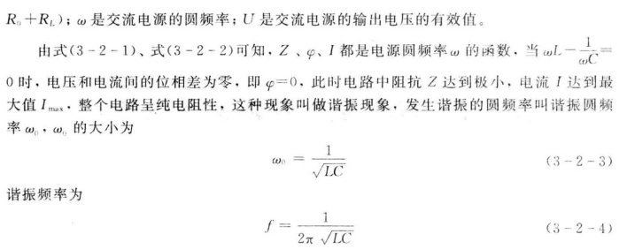
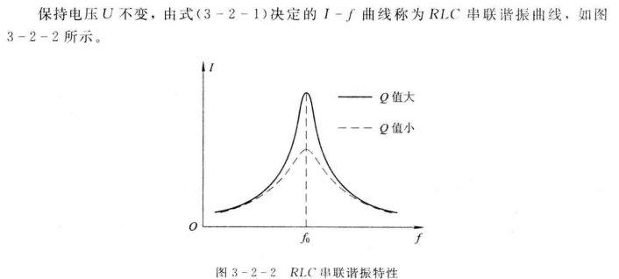
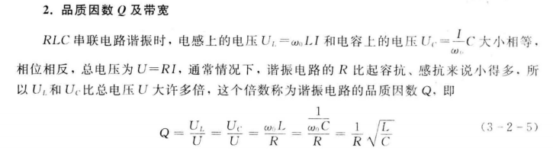
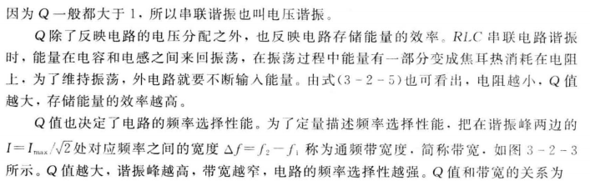
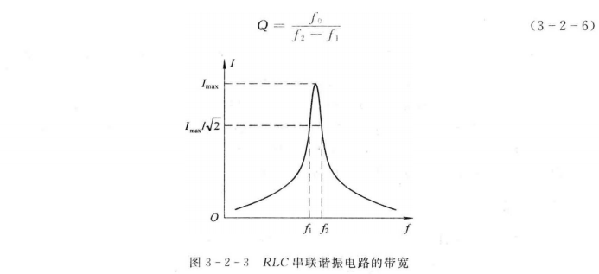
三、实验仪器：
DH4503型RLC电路实验仪
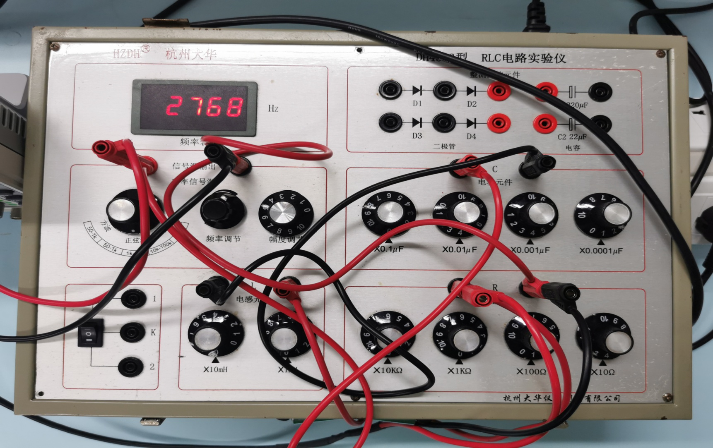
固玮数字示波器
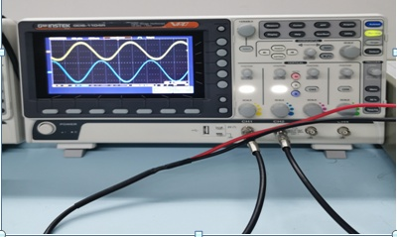

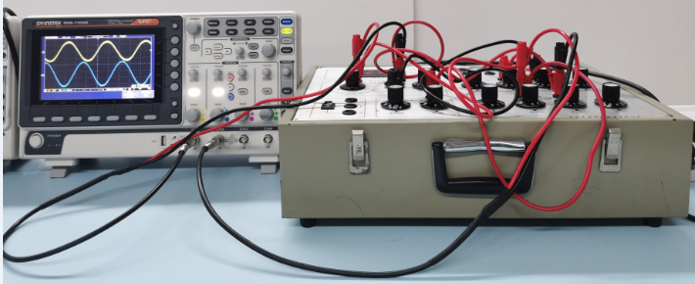

四、实验内容：
１、测定串联电路的谐振曲线
注意:
(1)共地问题.被测电压的元件必须和电源共地.
(2)测量共振频率及共振时的作图时,将这一组数据（f0、UR)插入.
2、测定共振频率和共振时的UR、 UC和UL
需要将R和C(L)的位置互换以保证共地.

五、数据记录：
组号： 04 ；姓名 谢弘烨
C = L =
f / Hz | R1  100  |  | R2  200  |  | f / Hz | R1  100  |  | R2  200 
f / Hz | u / mV | i / mA | u / mV | i / mA | f / Hz | u / mV | i / mA | u / mV | i / mA
1600 |  |  |  |  | 2400
1700 |  |  |  |  | 2450
1800 |  |  |  |  | 2500
1900 |  |  |  |  | 2550
2000 |  |  |  |  | 2600
2100 |  |  |  |  | 2700
2150 |  |  |  |  | 2800
2200 |  |  |  |  | 2900
2250 |  |  |  |  | 3000
2300 |  |  |  |  | 3100
2350 |  |  |  |  | 3200
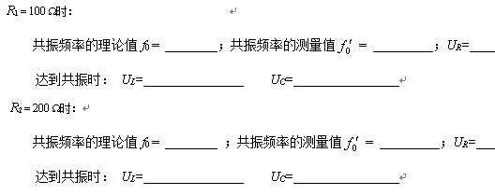

六、数据处理
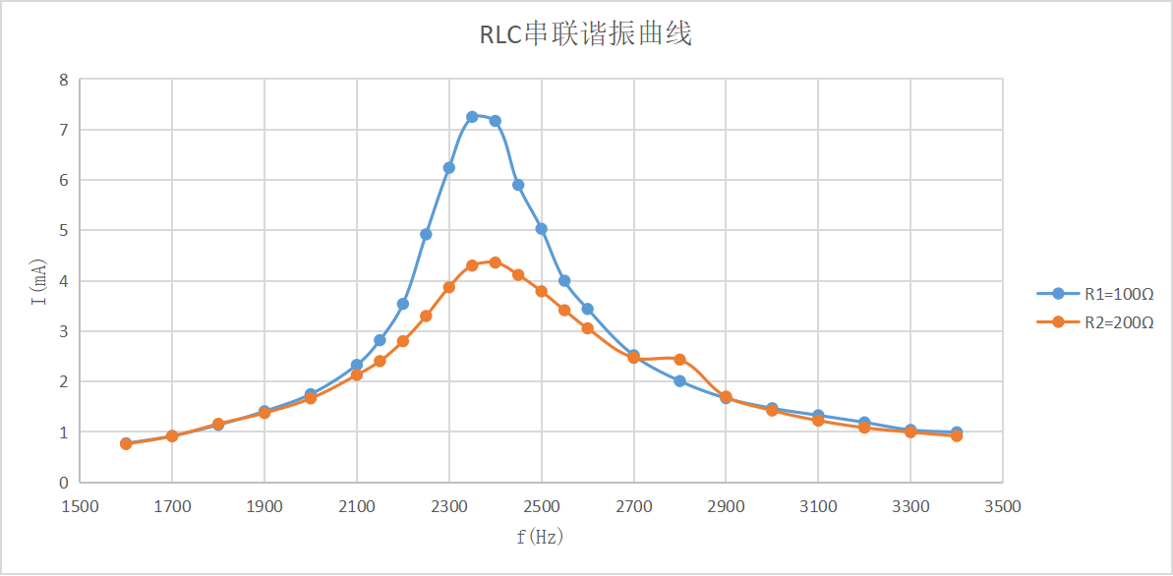

七、实验结果与总结
7.1结果陈述

7.2、 实验总结

八、思考题

指导教师批阅意见：

成绩评定：

预习  （20分） | 操作及记录  （40分） | 数据处理与结果陈述30分 | 思考题  10分 | 报告整体  印 象 | 总分

